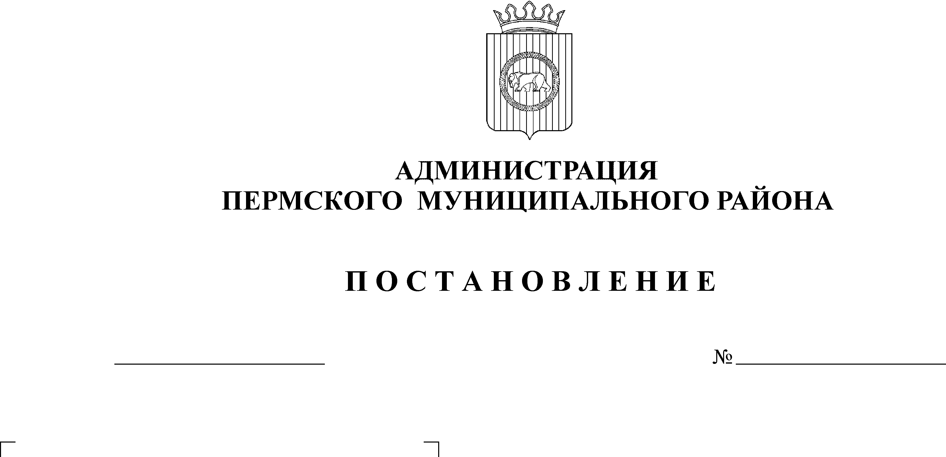
О внесении изменений в постановление
администрации от 08.02.2011 № 376
«Об утверждении Перечня»
07.02.2013
320
В соответствии со статьей 12 Федерального закона от 25.12.2008 № 273-ФЗ «О противодействии коррупции», с решениями Земского Собрания Пермского муниципального района от 31.01.2013 № 311 «Об утверждении порядка проверки соблюдения гражданином, замещавшим должность муниципальной службы, запрета на замещение на условиях трудового договора должности и(или) на выполнение работ (оказание услуг) в организации на условиях гражданско-правового договора, если отдельные функции муниципального управления данной организацией входили в должностные (служебные) обязанности муниципального служащего, и соблюдения работодателем условий заключения трудового договора или гражданско-правового договора с таким гражданином», от 31.01.2012 № 312 «О внесении изменений в решение Земского Собрания Пермского муниципального района от 25.12.2009 № 34 «Об утверждении Положения о представлении сведений о доходах, об имуществе и обязательствах имущественного характера, предоставляемых гражданами, претендующими на замещение должностей муниципальной службы, и муниципальными служащими Пермского муниципального района»,
ПОСТАНОВЛЯЮ:
1. Внести изменение в постановление администрации Пермского муниципального района от 08.02.2011 № 376 «Об утверждении Перечня», дополнив пункт 1 новым абзацем следующего содержания: « Установить, что выше указанный Перечень совпадает с Перечнем должностей муниципальной службы в администрации Пермского муниципального района, предусмотренным статьей 12 Федерального закона от 25.12.2008 № 273-ФЗ «О противодействии коррупции».
2. Разместить настоящее постановление на официальном сайте Пермского муниципального района (www.permraion.ru).
3. Контроль исполнения постановления возложить на заместителя главы администрации муниципального района, руководителя аппарата администрации В.К. Залазаева.

Глава администрации
муниципального района И.В.Бедрий

